2025年在职博士外语统考准考证打印系统操作流程

- 登录研究生报考服务系统（网址：https://gsas.fjmu.edu.cn ）
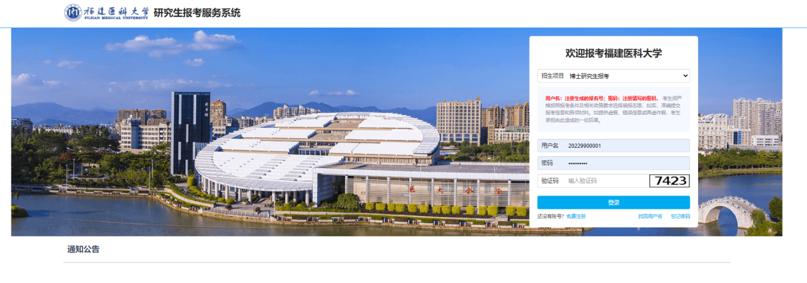

- 准考证打印时间：2025年3月1日9时起
- 打印准考证
- 点击“准考证打印”，进入打印准考证页面。
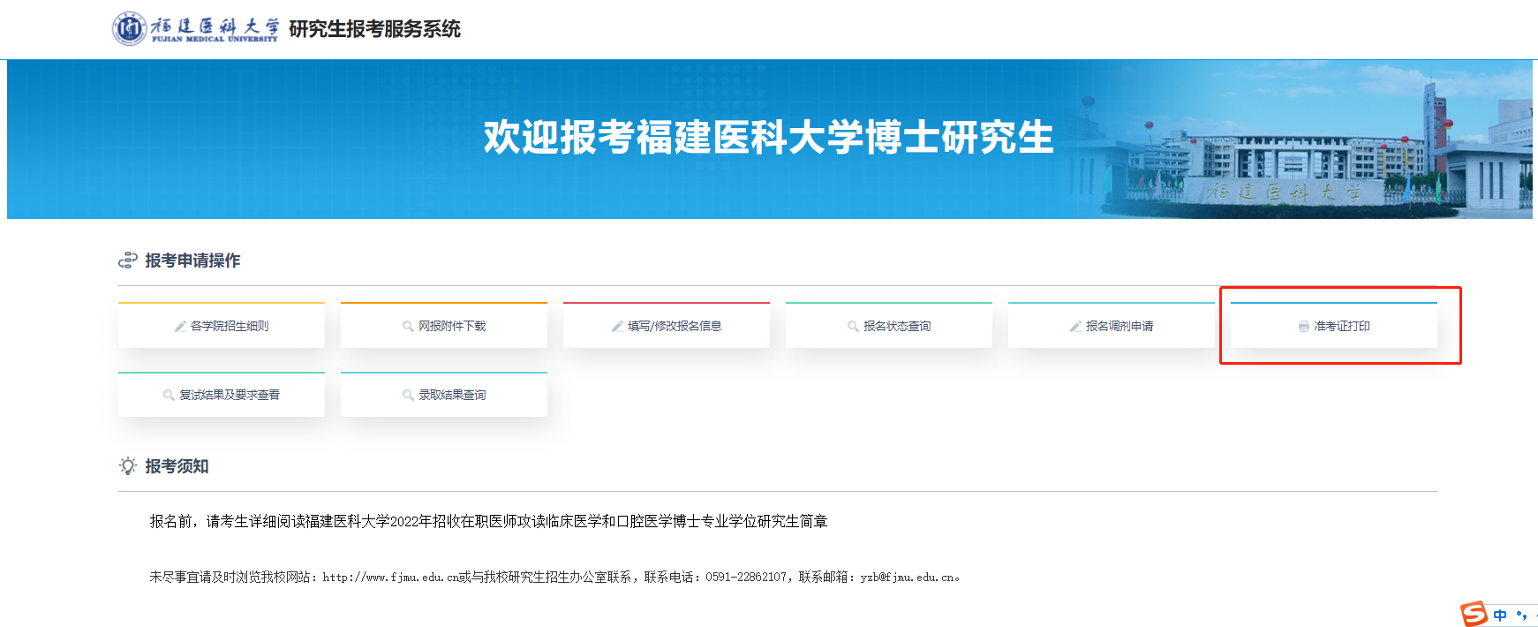
- 查看考试信息，认真阅读考场规则。
- 参加考试：点击“申请参加考试，打印准考证”，选择“纵向”打印，将准考证打印在1张纸上。
- 申请免考：点击“符合条件，申请免考”。（备注：材料审核英语不符合条件的考生，无法申请免考，若有疑问，请联系我们）
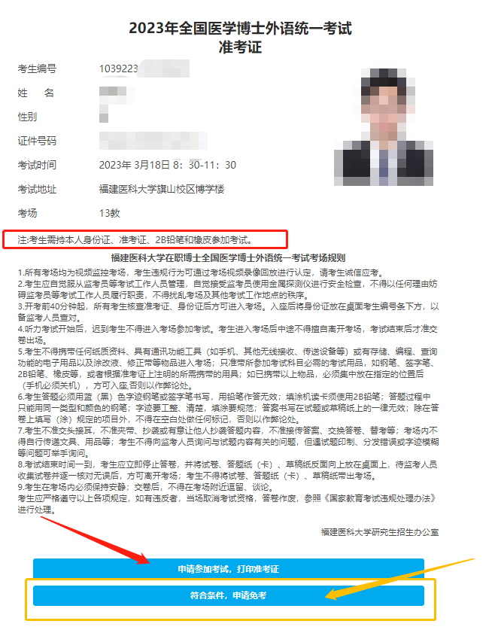
- 撤销免考申请：若想撤销免考申请，参加考试，请点击“可撤销申请”，方可再次打印准考证。
